SIGE-SISTEMA DE GESTIÓN DE ESTACIONAMIENTO

Especificación del Caso de Uso

Versión 1.0

Lima, 2018

Tabla de Contenidos

1. Descripción Breve 3

2. Flujo Básico de Eventos 3

3. Flujos Alternativos 3

3.1 Buscar Cochera por Ubicación 3

3.2 Cancelar la Búsqueda de Cochera por Ubicación 3

4. Escenarios Claves 4

5. Precondiciones 4

5.1 El Usuario inicio sesión 4

6. Post-Condiciones 4

6.1 Encontrar Estacionamientos cercanos satisfactoria 4

7. Puntos de Extensión 4

8. Requerimientos Especiales 4

9. Información Adicional 4

9.1 Prototipo Visual 4

9.2 Información Complementaria 5

Especificación del Caso de Uso

CUS09- Encontrar Cocheras Cercanas

# 

# Descripción Breve

El CUS09 Encontrar Rutas de Cocheras permite al Usuario de la Aplicación Móvil (que tiene como rol Conductor) que por el medio del sistema podrá encontrar las cocheras que se encuentran en un rango de 500 metros desde su posición en un mapa y además se identificará a la cochera más corta desde su posición con un color gris oscuro o podrá buscar una posición en específico y las cocheras más cercanas a su alrededor.

# Flujo Básico de Eventos

* 1. El caso de uso se inicia cuando el Usuario entra a la aplicación móvil.
  2. El sistema muestra la siguiente información:
* Una ventana principal con el nombre de la aplicación en el centro del móvil y además un botón “Encontrar Estacionamiento”.
  1. El usuario selecciona el botón Encontrar Estacionamiento.
  2. El sistema muestra un mapa de google maps donde muestra un radio de color rosa y los estacionamientos o cocheras más cercanas que se encuentran disponible desde la posición actual del móvil y además un buscador en la parte superior.
  3. El usuario visualiza los estacionamientos o cocheras más cercanas en un radio Max de 500 metros.
  4. El caso de uso finaliza.

# Flujos Alternativos

## Buscar Cochera por Ubicación

1. En el paso 2.4 el usuario selecciona el buscador de la parte superior
2. El Sistema muestra en otro activity un buscador, una lista de todas las búsquedas que se han realizado hasta el momento, y además un botón cancelar.
3. El usuario digita una ubicación o dirección en el buscador la que el desee y pulsa enter.
4. El sistema muestra en el mapa la posición digitada y las cocheras o estacionamientos más cercanos a la posición digitada.
5. El caso de uso vuelve al paso 2.5 del flujo básico.

## Cancelar la Búsqueda de Cochera por Ubicación

1. En el paso 3.1.2 el Usuario selecciona el botón cancelar.
2. El sistema regresa al menú donde estaba tu posición actual y no realiza alguna acción.
3. El caso de uso vuelve al paso 2.4 del flujo básico.

# Escenarios Claves

El Usuario encuentra los estacionamientos o cocheras más cercanas a su posición a una posición especifica.

# Precondiciones

## El Usuario inicio sesión

El usuario ingreso a la Aplicación móvil.

# Post-Condiciones

## Encontrar Estacionamientos cercanos satisfactoria

El usuario visualizara los estacionamientos o cocheras más cercanas en un rango de 500 metros más cercanos a su posición o a una posición especifica

# Puntos de Extensión

No Aplica

# Requerimientos Especiales

No Aplica

# Información Adicional

## Prototipo Visual

**Encontrar Cocheras cercanas**

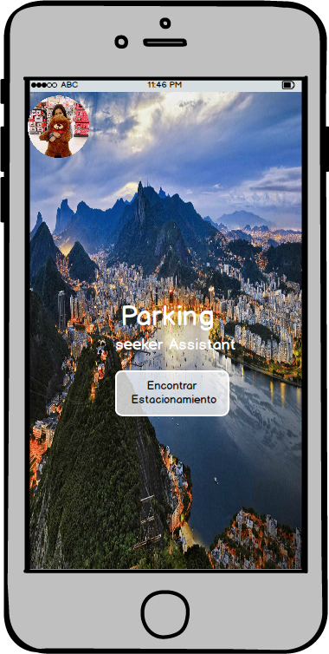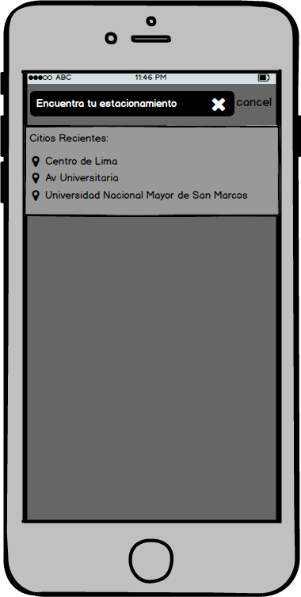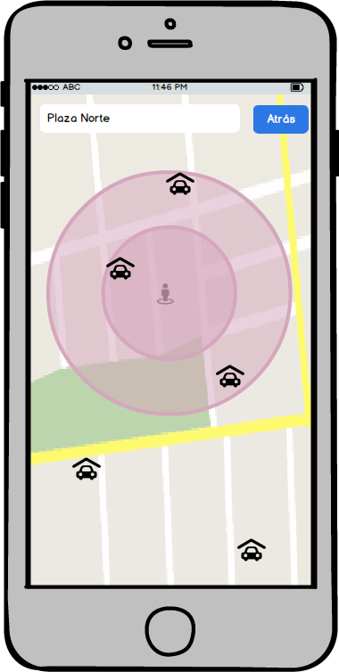

## Información Complementaria

No Aplica.

**Historia de las Revisiones**

|  |  |  |  |
| --- | --- | --- | --- |
| **Fecha** | **Versión** | **Descripción** | **Autor** |
| 04/05/2018 | 1.0 | Especificación del Caso de Uso Encontrar Rutas de Cocheras | Kevin olivares |
|  |  |  |  |
|  |  |  |  |
|  |  |  |  |